УТВЕРЖДАЮ  Начальник департамента  молодежной политики и спорта Кемеровской области  ____________А.А. Пятовский | СОГЛАСОВАНО  Начальник управления культуры, спорта и молодежной политики администрации города Кемерово  _____________И.Н. Сагайдак | СОГЛАСОВАННО  Председатель общественной организации «Кемеровская Областная Федерация Киокусинкай»  ________________Р.Б. Исаев
СОГЛАСОВАНО  Исполнительный директор Кемеровского филиала РСБИ  __________С.Ю. Бусыгин | СОГЛАСОВАНО Директор МАУ «ГЦС «КУЗБАСС»  ____________Е.В. Казулина

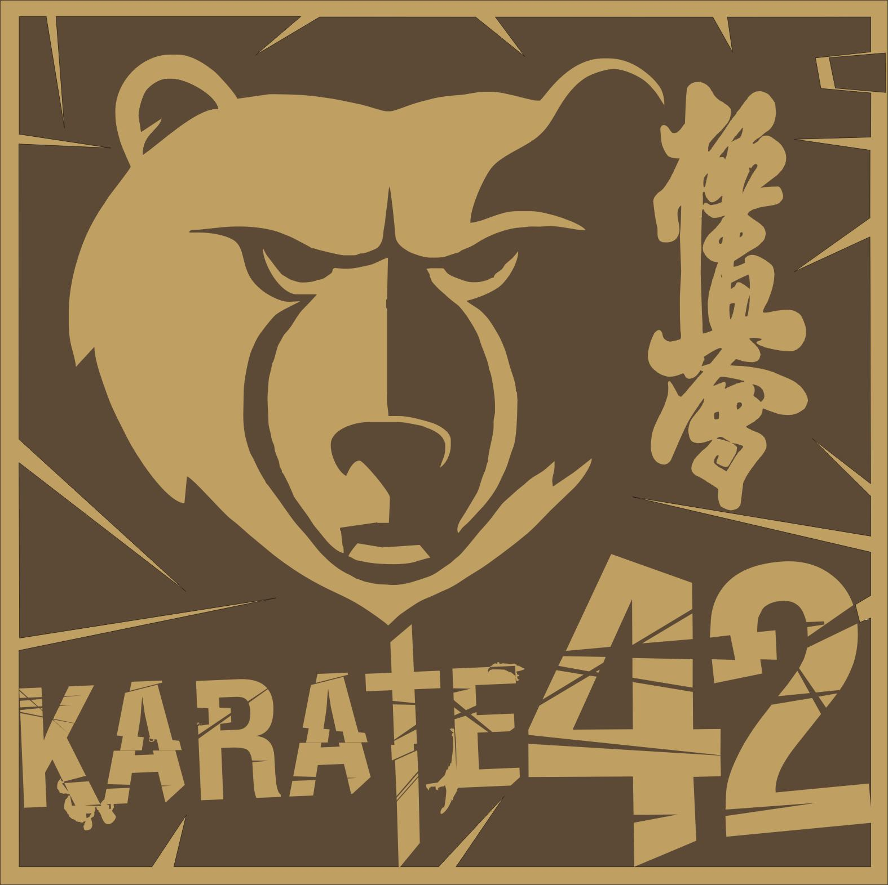
КЕМЕРОВСКАЯ ОБЛАСТНАЯ ФЕДЕРАЦИЯ КИОКУСИНКАЙ

ПОЛОЖЕНИЕ
о проведении Чемпионата и Первенства Кемеровской области
по Киокусинкай (Кекусин),
«Катана Кузбасса»
среди мужчин и женщин 18-21 лет, юниоров и юниорок 16-17 лет,
юношей и девушек 14-15 лет, 12-13 лет.
(номер-код вида спорта: 1730001411Я)

г. Кемерово,
20-21 апреля 2018 г.

- Общие положения
Настоящее Положение устанавливает правовые, организационные и экономические основы для организации и проведения областных соревнований по киокусинкай (Кекусин) среди юношей, девушек, юниоров, юниорок (12-17 лет), мужчин и женщин (18-21 лет) (далее – Соревнования).
Соревнования проводятся в соответствии с региональным календарным планом официальных физкультурных мероприятий и спортивных мероприятий, проводимых на территории Кемеровской области в 2018 году (СМ № 109-1 в РКП), и правил по виду спорта «киокусинкай» (ФКР).
Данное положение является официальным приглашением для участия в Соревнованиях.

- Цели и задачи
Соревнования проводятся с целью:
- Популяризации киокусинкай в Кемеровской области;
- развития детского и молодёжного спорта;
- совершенствования учебно-тренировочного процесса и повышения спортивного мастерства;
- выявления сильнейших спортсменов для формирования спортивных сборных команд Кемеровской области для участия в межрегиональных и всероссийских соревнованиях по киокусинкай.

- Руководство подготовкой и организация проведения соревнований
Общее руководство проведением соревнований осуществляет департамент молодежной политики и спорта Кемеровской области.
Непосредственная организация проведения соревнований возлагается на Кемеровскую областную Федерацию Киокусинкай и судейскую коллегию, утвержденную Кемеровской областной Федерацией Киокусинкай.
Главный судья соревнований – Шабаршин С.В., спортивный судья всероссийской категории, г. Ленинск-Кузнецкий;
Главный секретарь соревнований – Королева Е.А., спортивный судья первой категории,
г. Кемерово.
Зам. Главного судьи по мед. обеспечению к.м.н. врач высшей категории: Евгений Петрович Юркин, г. Кемерово.
- Сроки и место проведения соревнований
Соревнования проводятся 20-21 апреля 2018 г. в г. Кемерово на базе объекта спорта МАУ «ГЦС «КУЗБАСС», расположенном по адресу: г. Кемерово, б-р Строителей, 55, сведения о котором внесены во Всероссийский реестр объектов спорта.

- Участники соревнований и условия их допуска
К участию в Соревнованиях допускаются сборные команды клубов и муниципальных образований Кемеровской области, являющихся членами Федерации киокусинкай Кемеровской области, уплативших членские взносы и заключивших договор о сотрудничестве на 2018 год, а также организации приглашённые организаторами Соревнований, в следующих видах программы:
Соревнования проходят в весовых категориях:
Юноши 12-13 лет:
Наименование дисциплины | Код дисциплины | Кол-во видов программы
35 кг | 1730231811Н | 1
40 кг | 1730241811Н | 1
45 кг | 1730251811Н | 1
50 кг | 1730261811Н | 1
55 кг | 1730271811Н | 1
Свыше 55 кг | 1730281811Н | 1

Девушки 12-13 лет:
Наименование дисциплины | Код дисциплины | Кол-во видов программы
45 кг | 1730251811Н | 1
50 кг | 1730261811Н | 1
55 кг | 1730271811Н | 1
Свыше 55 кг | 1730281811Н | 1
Регламент поединков:
Юноши 12-13 лет: 2′ + 1′ + взвешивание + 1′ (разница в весе 2,5 кг. и более, св. 55 кг. - 5 кг. и более)
Девушки 12-13 лет: 2′ + 1′ + взвешивание + 1′ (разница в весе 2,5 кг. и более, св. 55 кг. - 5 кг. и более).

Юноши (14-15 лет)
Наименование дисциплины | Код дисциплины | Кол-во видов программы
40 кг | 1730241811Н | 1
45 кг | 1730251811Н | 1
50 кг | 1730261811Н | 1
55 кг | 1730271811Н | 1
60 кг | 1730291811С | 1
65 кг | 1730311811С | 1
65+ кг | 1730321811С | 1

Юноши 14-15 лет:
2′ + 2′ + взвешивание + 1′ (разница в весе 2,5 кг. и более, св. 65 кг. – 5 кг. и более).

Девушки (14-15 лет)
Наименование дисциплины | Код дисциплины | Кол-во видов программы
50 кг | 1730261811Н | 1
55 кг | 1730271811Н | 1
60 кг | 1730291811С | 1
Свыше 60 кг | 1730301811С | 1

Девушки 14-15 лет:
2′ + 2′ + взвешивание + 1′ (разница в весе 2,5 кг. и более, св. 60 кг. – 5 кг. и более)

Изменениями правил киокусинкай в категории: юноши и девушки 12-13, 14-15 лет введены прямые удары в голову. Обязательно наличие на шлеме подбородника установленного образца.

Юниоры 16-17 лет:
Наименование дисциплины | Код дисциплины | Кол-во видов программы
60 кг | 1730291811С | 1
65 кг | 1730311811С | 1
70 кг | 1730331811А | 1
75 кг | 1730351811А | 1
75+ кг | 1730361811А | 1

Юниорки 16-17 лет:
Наименование дисциплины | Код дисциплины | Кол-во видов программы
55 кг | 1730271811Н | 1
60 кг | 1730291811С | 1
60+ кг | 1730301811С | 1
Регламент поединков:
Юниоры 16-17 лет:
2′ + 2′ + взвешивание + 2′ (разница в весе 2,5 кг. и более, св. 75 кг. - 5 кг. и более)
Юниорки 16-17 лет:
2′ + 2′ + взвешивание + 2′ (разница в весе 2,5 кг. и более, св. 60 кг. - 5 кг. и более)

Мужчины старше 18 - 21 лет:
Наименование дисциплины | Код дисциплины | Кол-во видов программы
65 кг | 1730331811А | 1
70 кг | 1730371811М | 1
75 кг | 1730381811М | 1
75+ кг | 1730401811М | 1
Женщины старше 18 - 21 лет:
Наименование дисциплины | Код дисциплины | Кол-во видов программы
55 кг | 1730291811С | 1
60 кг | 1730301811С | 1
Регламент поединков:
Мужчины:
2′ + 2′ + взвешивание + 2′ (разница в весе 5 кг и более, в случае св. 90 кг - 8 кг и более)
Женщины:
2′ + 2′ + взвешивание + 2′ (разница в весе 5 кг и более)

Организаторы оставляют за собой право изменения категорий в соответствии с предварительными заявками. В случае изменения категорий, организаторы вышлют уведомление.

Возраст участников соревнований определяется на день соревнований.
Состав делегации сборной команды: глава делегации - официальный представитель команды; тренер; спортсмены; судьи (аттестованные ФКР, Федерацией киокусинкай Кемеровской области).
Все участники соревнований должны иметь:
- документ, удостоверяющий личность участника (При предъявлении Свидетельства о рождении требуется Справка со школы с фотографией);
- документ, подтверждающий стилевую квалификацию (будо - паспорт);
- страховой полис ОМС (оригинал);
- полис страхования жизни и здоровья от несчастных случаев;
- командная заявка, с допуском врача врачебно-физкультурного диспансера к участию в соревнованиях по каратэ, должным образом оформленная. Срок действия допуска врача – 8 дней (Приложение № 1);;
- расписку от родителей для участников соревнований по кумитэ до 18 лет включительно (Приложение № 2);
- заявление на допуск к участию в соревнованиях от родителей для спортсменов 18-21 лет (Приложение № 3);
- Лист регистрации участника соревнований (Приложение № 4);

Сменную обувь (спортсмены без сменной обуви допускаться в зал НЕ БУДУТ);
Стеклянную тару в «ГЦС «КУЗБАСС» проносить запрещено;
Спортивную форму и индивидуальные средства защиты, определяемые Правилами ФКР (Приложение 5). Спортсмену, не соответствующему требованиям, будет отказано в праве участвовать в соревнованиях, путем присуждения его сопернику победы по КИКЭН-ГАТИ (победа по отказу).

- Регламент и расписание проведения соревнований

Предварительная жеребьевка 16.04.2018г.
Предварительные заявки на участие в соревнованиях принимаются до 15 апреля 2018 года
по e-mail: karate42@mail.ru. При наличии Листа регистрации участника соревнований (Приложение 4), Лучшие достижения за 3 года будут учитываться при жеребьевке.

20 апреля 2018 г
г. Кемерово, б-р Строителей, 55, «ГЦС «КУЗБАСС», Конференц-зал
Мандатная комиссия (взвешивание) – с 18:00 ч.

21 апреля 2018 г
Судейский семинар – 09.00 ч.
Торжественное открытие – 10.00 ч.
Начало боев – 10.30
Обеденный перерыв 13.00 – 13.30ч.
Награждение – 20.00 ч.

- Условия подведения итогов, награждение
Соревнования проводятся по олимпийской системе с боем за 3 место.
Победители и призёры соревнований в личном зачёте награждаются грамотами и медалями и кубками соответствующих степеней.

- Финансирование
Расходы по организации и проведению соревнований несут Кемеровская областная Федерация киокусинкай (расходы по аренде спортсооружения, звукоусиление, оплата работы врачей и технического персонала, судей).
Расходы по награждению победителей и призёров соревнований грамотами несет Кемеровская областная Федерация киокусинкай.
Расходы по проезду, проживанию, питанию и сохранению заработной платы участников, тренеров, представителей и судей несут командирующие организации.
Стартовый взнос – 1000 рублей.

- Страхование участников соревнований
Участие в спортивных соревнованиях осуществляется только при наличии полиса страхования жизни и здоровья от несчастных случаев, который представляется в комиссию по допуску участников на каждого участника спортивных соревнований.

- Обеспечение безопасности участников и зрителей
Соревнования проводятся на базе объекта спорта МАУ «ГЦС «КУЗБАСС», принятом в эксплуатацию комиссией при наличии акта технического обследования готовности спортивного сооружения к проведению спортивных мероприятий, а также в соответствии с требованиями:
- Правил обеспечения безопасности при проведении официальных спортивных соревнований, утвержденных Постановлением Правительства Российской Федерации от 18.04.2014 № 353;
- приказа Министерства здравоохранения Российской Федерации от 01.03.2016 № 134н
«О порядке оказания медицинской помощи лицам, занимающимся физической культурой и спортом (в том числе при подготовке и проведении физкультурных мероприятий и спортивных мероприятий), включая порядок медицинского осмотра лиц, желающих пройти спортивную подготовку, заниматься физической культурой и спортом в организациях и (или) выполнить нормативы испытаний (тестов) Всероссийского физкультурно-спортивного комплекса «Готов к труду и обороне»;
- Рекомендаций по обеспечению безопасности и профилактики травматизма при занятиях физической культурой и спортом (№ 44 от 01.04.1993 г.).
Кемеровская Областная Федерация Киокусинкай несёт ответственность за обеспечение безопасности при организации работ по подготовке и проведению соревнования, в том числе:
- за соответствие нормам техники безопасности оборудования, инвентаря, мест проведения тренировок и соревнований;
- монтаж, использование и демонтаж специализированного оборудования, используемого при проведении тренировок и соревнований;
- ликвидацию неисправностей, обнаруженных на сооружении и отрицательно влияющих на проведение тренировок и соревнований;
- обеспечению мер по профилактике спортивного травматизма и безопасности подготовки и проведения соревнования в целом (ответственный – Исаев Р.Б., председатель федерации киокусинкай);
- организацию безопасности в соответствии со ст. 12 Федерального закона от 07.02.2011
№ 3-ФЗ «О полиции» в месте проведения соревнований и прилегающей территории;
организацию медицинского обслуживания в период проведения соревнований – обеспечивается врачом к.м.н. врачом высшей категории Е. П. Юркиным, г. Кемерово и машиной скорой медицинской помощи по договору с Кемеровской областной федерацией Киокусинкай.
В целях предупреждения травм, заболеваний, несчастных случаев при проведении спортивных мероприятий КОФК руководствуются санитарными правилами содержания мест размещения и занятий физической культурой и спортом, утвержденными действующим законодательством Российской Федерации.
Ответственность за размещение (проживание) и питание иногородних спортсменов в дни проведения соревнований несут командирующие организации и представители команд.

- Заявки
Предварительные заявки на участие в соревнованиях принимаются до 15 апреля 2018 года
по e-mail: karate42@mail.ru. Справки по телефону : 8-951-616-66-99.
Официальная заявка на участие в соревнованиях вместе с копиями документов, удостоверяющими личность спортсменов (Ф.И.О., дата рождения) и их квалификацию, предоставляется официальным представителем в комиссию по допуску участников.
Заявка на проживание принимаются до 15 апреля 2018 года
по e-mail: karate42@mail.ru. Справки по телефону: 8-951-616-66-99.

Приложение 1
Заявка

На участие команды [РЕГИОН]
В Чемпионате и Первенстве Кемеровской области
«Катана Кузбасса»
среди юношей и девушек 12-13 лет, юношей и девушек 14-15 лет, юниоров и юниорок 16-17 лет, мужчин и женщин 18-21 лет по киокусинкай (Кекусин)

Дата 20-21.04.2018г. город Кемерово
№№ | Фамилия И.О. | Дата рожд. | Полных лет | Кю, дан | Разряд, звание | Вес | Тренер(ы) | Отметка врача
1

Печать медицинского учреждения:
Всего допущено к соревнованиям спортсменов:
Руководитель региональной организации: Печать

Приложение 2

РАСПИСКА
РОДИТЕЛИ:
Я, _____________________________________________________________________,
Отец/мать Фамилия, имя, отчество
паспорт:
серия _________,номер __________, выдан ___________________________, дата ________
разрешаю своему (ей) сыну (дочери) ______________________________________________
фамилия, имя, отчество
дата рождения _______________ принять участие в Первенстве Кемеровской области «Катана Кузбасса» 20-21 апреля 2018 г
В случае получения травм, претензий к организаторам турнира не имею.
Дата: ____________ Подпись: _____________
СПОРТСМЕН:
Я, _____________________________________________________________________,
Фамилия, имя, отчество спортсмена
знаю и понимаю Правила проведения соревнований по Киокусинкай и обязуюсь их выполнять на Первенстве Кемеровской области «Катана Кузбасса» 20-21 апреля 2018 г по кекусин среди юношей и девушек 12-13 лет, юношей и девушек 14-15 лет, юниоров и юниорок 16-17 лет
Дата: ____________ Подпись: _____________
ТРЕНЕР: Подписи родителей и спортсмена удостоверяю.
Дата: ____________ Подпись: _____________

РАСПИСКА
РОДИТЕЛИ:
Я, _____________________________________________________________________,
Отец/мать Фамилия, имя, отчество
паспорт:
серия _________,номер __________, выдан ___________________________, дата ________
разрешаю своему (ей) сыну (дочери) ______________________________________________
фамилия, имя, отчество
дата рождения _______________ принять участие в Первенстве Кемеровской области «Катана Кузбасса» 20-21 апреля 2018 г
В случае получения травм, претензий к организаторам турнира не имею.
Дата: ____________ Подпись: _____________
СПОРТСМЕН:
Я, _____________________________________________________________________,
Фамилия, имя, отчество спортсмена
знаю и понимаю Правила проведения соревнований по Киокусинкай и обязуюсь их выполнять на Первенстве Кемеровской области «Катана Кузбасса» 20-21 апреля 2018 г по кекусин среди юношей и девушек 12-13 лет, юношей и девушек 14-15 лет, юниоров и юниорок 16-17 лет
Дата: ____________ Подпись: _____________
ТРЕНЕР: Подписи родителей и спортсмена удостоверяю.
Дата: ____________ Подпись: _____________

Приложение 3

Главному судье С.В. Шабаршину

От____________________________________
(Ф.И.О.)

Паспорт серия________№____________

Кем и когда выдан______________________

______________________________________

ЗАЯВЛЕНИЕ

Прошу Вас допустить меня __________________________________________________________________
(Ф.И.О.)

к участию в Кемеровской области «Катана Кузбасса» по киокусинкай (группа дисциплин – кекусин, раздел – кумитэ) среди мужчин и женщин, который состоится 20-21 апреля 2018 г. в Кемеровской области, г.Кемерово.

В случае получения мной травм и связанных с ними последствий, а также иных неблагоприятных последствий во время участия в соревновании, в том числе вследствие применения разрешенной, либо не разрешенной правилами соревнований техники, и/или при нахождении в помещении, где проводятся данные соревнования или проходит подготовка к данным соревнованиям, претензий к главному судье, организаторам турнира, тренерскому составу и собственникам помещений, в которых проводятся соревнования, иметь не буду.
С правилами соревнований по киокусинкай ознакомлен, полностью осознаю, что киокусинкай является контактным единоборством, и понимаю возможность получения мною травм и иных неблагоприятных последствий.

_________________________________________________ __________________
Фамилия, Имя, Отчество собственноручно подпись

__________________
дата

Приложение № 4

Лист регистрации участника соревнований

Чемпионат и Первенство
№
«Катана Кузбасса»
по киокусинкай
20-21 апреля 2018 г. (г. Кемерово, Кемеровская область)

- _____________________________________________________
(ФИО полностью)

2. ______________________ 3. Тренер: _________________
(город, регион) (ФИО полностью)

4. Заявленная категория:
____________ 5. Лучшие достижения за 3 года:
(кг) 1._________________________
6. Вес фактический 2.____________________________
____________ 3.____________________________
(кг)
7. Наличие документов:
- участник указан в заявке (есть медицинский допуск);
- документ, удостоверяющий личность (паспорт РФ), возраст подтвержден;
- документы, подтверждающие стилевую и спортивную квалификацию;
- полис страхования жизни и здоровья от несчастных случаев;
- письменная расписка от участника о собственной ответственности за возможные травмы;

Примечание: участник соревнований заполняет только п.1-п.5 (обведенные номера)

Приложение 5

Форма одежды участников соревнований.
Каждый спортсмен должен носить чистое белое кимоно, состоящее из штанов, куртки и пояса. Кимоно должно соответствовать следующим критериям:
- кимоно должно быть стандартного кроя, изготовлено из хлопка или подобного материала без дыр и разрывов;
- куртка запахивается слева направо и должна покрывать бёдра, но не более 1/2 длины бедра. Рукава куртки должны составлять длину 2/3 длины руки от плеча до кулака (середина предплечья), не допускаются закатанные рукава;
- штаны должны быть ниже щиколоток, но не должны волочиться по полу и не могут быть закатаны;
- пояс должен быть соответствующей квалификации, завязанный правильным узлом, чтобы куртка не висела слишком свободно. Квалификационные полоски должны быть на правом конце пояса. Пояс должен носиться поверх куртки на уровне бёдер, и его концы не должны быть ниже колен;
- защитное снаряжение (раковина на пах и протекторы на голени и подъёмы стоп) надеваются под штаны. Женщины обязаны надевать поверх нагрудного протектора под куртку простую белую футболку (непрозрачную), заправленную в штаны.
- спортсмены соревнуются босиком.

Личная гигиена участников соревнований.
- участники должны иметь короткие ногти на руках и ногах;
- у женщин ногти могут быть покрыты только бесцветным лаком;
- участники должны контролировать чистоту волос на голове.
- если волосы длинные, они должны быть связаны тонкой резинкой в «конский хвост» или закреплены эластичной повязкой;
- длинные, заплетённые в косы волосы запрещены;
- гребни, заколки, ленты, бусы и другие украшения запрещены.

Защитное снаряжение участников соревнований.
В зависимости от возраста участники обязаны во время поединка использовать следующее защитное снаряжение
Возраст  пол | 12-13 лет | 14-15 лет | 16-17 лет | 18 лет и старше
Мужской пол | раковина на пах, протекторы на голени и подъёмы стоп, перчатки, шлем. | раковина на пах, протекторы на голени и подъёмы стоп, шлем. | раковина на пах, протекторы на голени и подъемы стоп. | раковина на пах, протекторы на голени и подъёмы стоп по желанию
Женский пол | раковина на пах по желанию, нагрудный протектор, протекторы на голени и подъёмы стоп, перчатки, шлем, один слой лейкопластыря (тэйп) вокруг суставов пальцев рук. | раковина на пах по желанию, нагрудный протектор, протекторы на голени и подъёмы стоп, шлем, один слой лейкопластыря (тэйп) вокруг суставов пальцев рук | раковина на пах по желанию, нагрудный протектор, протекторы на голени и подъём стоп, один слой лейкопластыря (тэйп) вокруг суставов пальцев рук. | раковина на пах по желанию, нагрудный протектор, один слой лейкопластыря (тэйп) вокруг суставов пальцев рук, протекторы на голени и подъёмы стоп по желанию

После первого поединка с разрешения врача (при условии оказания помощи врачами соревнований):
- эластичный наколенник белого цвета без каких-либо вставок;
- эластичный чулок на голеностоп белого цвета без каких-либо вкладок;
- медицинские повязки, тэйпы.

Утверждено защитное снаряжение для соревнований следующего вида и типа:
- щитки – протекторы на голени и подъём стоп чулочного типа с использованием уплотнения толщиной 1 см, белого цвета.
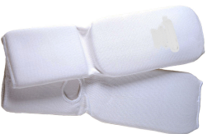
- перчатки – чулочного типа с использованием уплотнения толщиной 1 см, белого цвета.
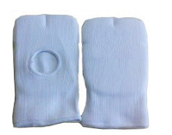
- нагрудный протектор – белого цвета, не должен охватывать верхнюю часть грудной клетки и любую часть живота, включая солнечное сплетение, твёрдые только чашки на грудь.
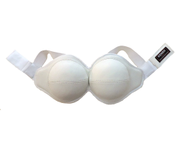
- шлем – белого цвета, должен защищать подбородок, лобную, височные и затылочные части, соответствовать размеру головы и надёжно фиксироваться на голове (разрешено изображение иероглифа кандзи);
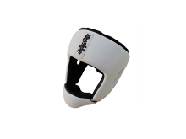
- для всех возрастных категорий использование капы по желанию. Если на зубах есть брекеты – капа обязательна.

